Uroczyste nadanie nowej nazwy ulicy
Tak gmina Kirchlengern uczciła pamięć Antona Hettich

Nazwa ulicy Vahrenkampstraße w Kirchlengern, przy której znajduje się główna siedziba firmy Hettich, została zmieniona na Anton-Hettich-Straße. W ten sposób zostało uhonorowane dzieło życia Antona Hetticha, wieloletniego udziałowca firmy. Dzięki swojemu zaangażowaniu i kreatywności Anton Hettich stworzył przedsiębiorstwo odnoszące międzynarodowe sukcesy. W dniu 12 czerwca, w rocznicę urodzin Antona Hettich, jego rodzina i przyjaciele, a także przedstawiciele przedsiębiorstwa Hettich zebrali się wokół Hettich Forum, aby dokonać uroczystej zmiany nazwy ulicy.

Pod kierownictwem Antona Hettich firma osiadła w Kirchlengern w 1966 roku, stając się jednym z największych pracodawców w powiecie Herford. "Chcielibyśmy uhonorować Antona Hettich za jego wkład w życie naszej społeczności", mówi Rüdiger Meier, burmistrz Kirchlengern. "Dzięki swojej ponadprzeciętnej przedsiębiorczości miał bardzo duży wpływ na rozwój naszej gminy i zawsze był oddany Kirchlengern i jego mieszkańcom".

Anton Hettich był przedsiębiorcą działającym z sercem i pasją. Dzięki swojemu zaangażowaniu i kreatywności rozwinął firmę Hettich w przedsiębiorstwo odnoszące międzynarodowe sukcesy. "Nawet dzisiaj wielu pracowników firmy Hettich doskonale pamięta Antona Hetticha", mówi Sascha Groß, dyrektor zarządzający Grupy Hettich. "Anton Hettich był w firmie bardzo ceniony i z pewnością uznałby przemianowanie nazwy Vahrenkampstraße na Anton-Hettich-Straße za zaszczyt będący udziałem wszystkich pracowników przedsiębiorstwa", dodaje Jana Schönfeld, dyrektor zarządzająca Grupy Hettich.

Nawet po swojej śmierci Anton Hettich ma wpływ na dalsze losy gminy. "Zaangażowanie społeczne i wolontariat były bardzo bliskie sercu mojego ojca" – podkreśla dr Andreas Hettich, przewodniczący Rady Nadzroczej Grupy Hettich. "Przykładał on dużą wagę do promowania działań związanych z edukacją, kształceniem i wychowywaniem dzieci i młodzieży". Właśnie dlatego w 1992 roku założył fundację swojego imienia, która od wielu lat wspiera między innymi szkoły muzyczne w powiecie Herford.

Nic więc dziwnego, że propozycja gminy Kirchlengern nazwania ulicy imieniem Antona Hettich spotkała się z pozytywnym odzewem. Członkowie Komisji Planowania, Dróg i Transportu gminy Kirchlengern jednogłośnie poparli wniosek. Wcześniej gmina rozmawiała z mieszkańcami ulicy. "Wszyscy byli co do tego zgodni, ponieważ mają dobre relacje z firmą Hettich", mówi Meier. "Grupa Hettich jest niezwykle ważna dla naszego regionu i stanowi istotną część bazy przemysłowej lokalnej gospodarki. Dlatego też bardzo się cieszę z tej formy uznania ze strony gminy Kirchlengern", mówi Jürgen Müller, starosta powiatu Herford.

"Będziemy nadal rozwijać Grupę Hettich zgodnie z założeniami mojego ojca. Myśl, że jadąc do siedziby naszej rodzinnej firmy, będę mógł skręcić w Anton-Hettich-Straße, jest dla mnie niezwykle miła.” – mówi z wdzięcznością dr Andreas Hettich.

O Antonie Hettich
Anton Hettich już od 1949 roku był współudziałowcem w rodzinnym przedsiębiorstwie w Schrambergu. Po przedwczesnej śmierci ojca w 1956 roku w wieku 27 lat został członkiem zarządu. W styczniu 1959 roku, po prawnym odłączeniu się od firmy macierzystej w Schwarzwaldzie, został prezesem zarządu Paul Hettich GmbH & Co. KG w Herford. W 1991 r. został członkiem Rady Nadzorczej. Dopiero w 2016 r. zakończył swoją działalność jako jej przewodniczący.
Anton Hettich dzielił się swoim doświadczeniem zawodowym z zakresu ekonomii w wielu honorowych urzędach: Przez dziesięć lat był przewodniczącym Grupy Przedsiębiorców Wschodniej Westfalii-Lippe, a przez wiele lat był wiceprezesem Izby Przemysłowo-Handlowej Wschodniej Westfalii w Bielefeld. Jako honorowy przewodniczący Industrievereinigung Möbelzubehör (IVM) w Düsseldorfie był blisko związany z branżą zajmującą się produkcją okuć. W latach 70-tych Anton Hettich był radnym CDU w Herford. Jako prezes Golf- und Landclub Bad Salzuflen von 1956 e.V. przez wiele lat z powodzeniem dalej go rozwijał.
Anton Hettich za swoją imponującą działalność gospodarczą był wielokrotnie nagradzany. W 2006 roku otrzymał Order Zasługi Hesji. W 2014 roku został odznaczony Krzyżem Zasługi na Wstędze Orderu Zasługi Republiki Federalnej Niemiec. Zawsze miał na uwadze dobro wspólne i był wielokrotnie wyróżniany za zaangażowanie społeczne.

Materiał zdjęciowy na stronie: www.hettich.com, menu: Materiały prasowe do pobrania:

192023_a
(od lewej) Jana Schönfeld, dyrektor zarządzający grupy Hettich; Rüdiger Meier, burmistrz Kirchlengern; dr Andreas Hettich, przewodniczący Rady Nadzorczej grupy Hettich; Jürgen Müller, starosta powiatu Herford i Sascha Groß, dyrektor zarządzający grupy Hettich cieszą się z nowej nazwy ulicy - Anton-Hettich-Straße. Zdjęcie: Hettich

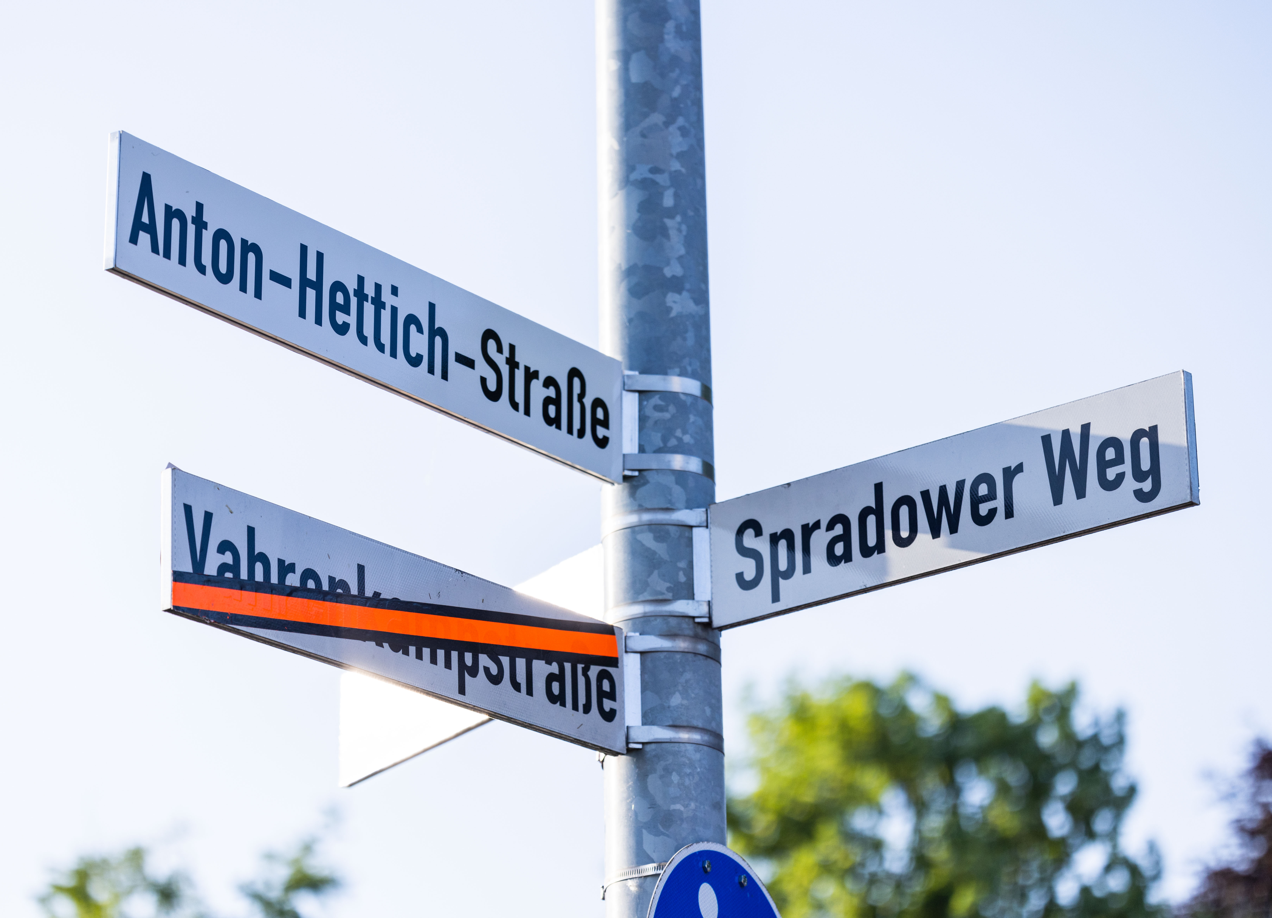

192023_b
Gmina Kirchlengern przemianowała Vahrenkampstraße, przy której grupa Hettich ma swoją główną siedzibę, na Anton-Hettich-Straße. Zdjęcie: Hettich

O Hettich
Firma Hettich została założona w 1888 roku i jest jednym z największych producentów okuć meblowych na świecie. Nasza główna siedziba mieści się w miejscowości Kirchlengern w Niemczech. W prawie 80 krajach wraz z niemal 8000 współpracownikami wspólnie dążymy do jednego celu: rozwoju inteligentnej techniki do mebli. Bo technika do mebli to nasza pasja. Fascynujemy i inspirujemy nią ludzi na całym świecie. „It’s all in Hettich” to nasze motto, za którym kryje się kompleksowa oferta usług i produktów, zorientowanych na potrzeby naszych klientów. Zrównoważony rozwój, a także aspekty społeczne i ekologiczne są przy tym od zawsze naszym priorytetem.

www.hettich.com

